Предмет | Завдання
Українська мова | Стор. 55, впр. 128  Стор. 55, впр. 129 | (Прочитай казку. Визнач рід прикметників, вжитих в однині. Запиши прикметники разом з іменниками.  (Склади самостійно казку про хвальків. Запиши.)
Математика | Стор. 168, № 1116, стор. 169, № 1120  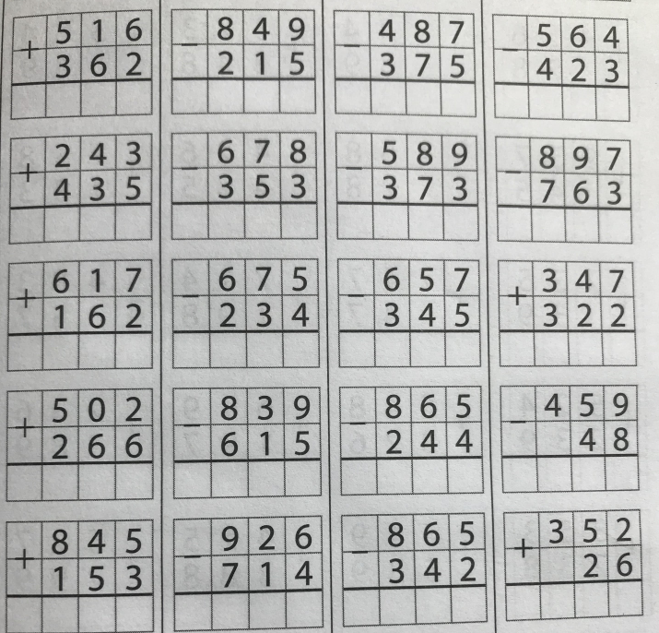 | Повторити письмове додавання і віднімання трицифрових чисел без переходу через розряд
Іноземна мова (англійська) | - Повторити лексичні одиниці з теми «Людина (частини тіла)»  - Записати числівники від 41 до 60. | (наприклад: forty one, forty two…)
Природознавство | Стор. 147-149 (читати і відповідати на запитання) | «Формування постави»  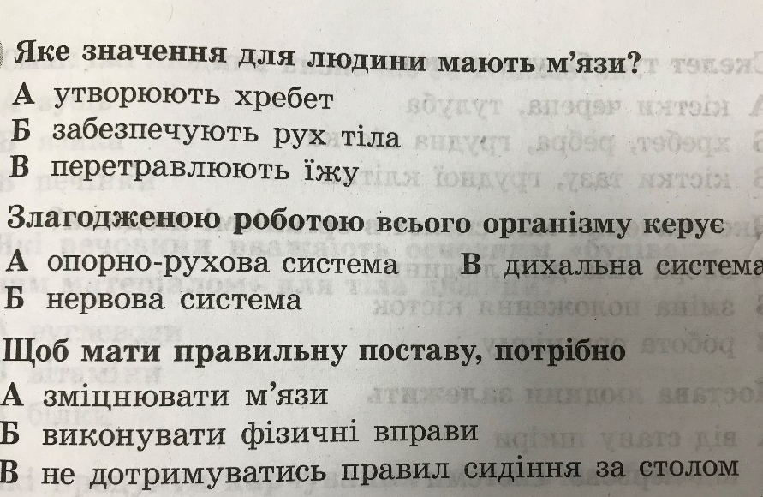
Корекція мовлення | - Повторити комплекс артикуляційної гімнастики.  - Скласти загадки про весну. | (записати 2-3 загадки у зошиті)

